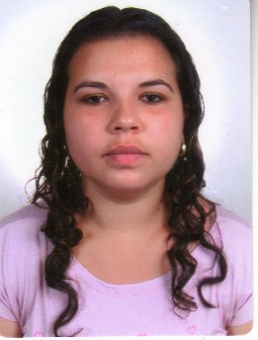
CURRICULUM VITAE
IDENTIFICAÇÃO
Nome: Patrícia Hoe
Endereço: Padre Balduino Rambo, n°197 Bairro: Bela Vista
Fone: (051) 3147-0340 ou (051)9 9967-1402 CEP: 95780-000
Cidade: Montenegro Estado: RS
Data de Nascimento: 19/02/1986 Estado Civil: Solteira
Carteira de Habilitação : AB Naturalidade: Curitiba PR
ESCOLARIEDADE
Escola: CIEP - 2º Grau Cursando
Cidade: Montenegro
INFORMÁTICA: MICROSOFT WINDOWS
MICROSOFT OFFICE
EXPERIÊNCIA PROFISSIONAL
Firma: Barcarollo Postos de Combustíveis LTDA Estado: RS
Endereço: Rua Buarque de Macedo, 1210 Cargo: Frentista
Cidade: Montenegro
Período: 01/06/2015 a 26/05/2016
Firma: JBS Aves Estado: RS
Endereço: Avenida Buarque de Macedo Cargo: Inspeção Federal
Cidade :Montenegro Período: 24/01/2014 a 02/03/15
Firma: Prosegur sistema de segurança ltda Estado: RS
Endereço: Rua Provenzano, 180 Cargo: Porteiro
Cidade: Porto Alegre Período: 22/04/2013 a 02/01/2014
Firma: Companhia Brasileira de Cartuchos Estado: RS
Endereço: Avenida Buarque de Macedo, 3133 Cargo: Auxiliar de Produção
Cidade: Montenegro
Período: 26/05/2009 a 03/07/2011

INFORMAÇÕES COMPLEMENTARES - PESSOAS QUE POSSAM DAR INFORMAÇÕES
Nome: Luís Pereira de Lima Fone: 99706-0953
Nome: Carla Rosane Hoe Fone: 99877-9664
Prezados Senhores:

Procurando ingressar no mercado de trabalho, solicito a oportunidade de uma entrevista pessoal, para que possa melhor apresentar-me, bem como prestar informações a respeito de minhas capacidades de contribuição para sua empresa.
Coloco-me à disposição, para eventuais esclarecimentos que se façam necessários através dos telefones e endereço relacionados em meu currículo.

